TÀI LIỆU ĐẶC TẢ YÊU CẦU HỆ THỐNG
ĐỀ TÀI: HỆ THỐNG QUẢN LÝ KHÓA HỌC VÀ HỌC VIÊN (JAVA CONSOLE & POSTGRESQL)

1. Phần mở đầu (Introduction)

1.1 Mục đích (Purpose)
Tài liệu Đặc tả Yêu cầu Hệ thống (SRS) này được biên soạn nhằm cung cấp một bộ khung chuẩn xác và chi tiết về dự án "Hệ thống Quản lý Khóa học và Học viên". Mục tiêu của tài liệu là định hướng cho việc xây dựng một ứng dụng Java Console hoàn chỉnh, đáp ứng việc quản lý dữ liệu thông qua cơ sở dữ liệu PostgreSQL.

1.2 Tổng quan ứng dụng (Application Overview)
Hệ thống được phát triển thành một ứng dụng tương tác qua Command Line Interface (Console) nhưng mang sức mạnh của việc lưu trữ tập trung. Hệ thống phục vụ hai vai trò người dùng:
- Admin: Quản trị viên chịu trách nhiệm thêm, sửa, xóa, tìm kiếm và sắp xếp các khóa học đào tạo
- Học viên: Đối tượng có thể xem, tìm kiếm, tiến hành đăng ký khóa học, hủy đăng ký và cập nhật mật khẩu tài khoản của mình.
Để đáp ứng tiêu chuẩn xử lý dữ liệu hiện đại, toàn bộ các luồng thao tác truy vấn, bộ lọc dữ liệu phải vận dụng kỹ thuật Data Stream Processing. Tuyệt đối không sử dụng cấu trúc mảng (Array) để quản lý tập hợp thông tin trong các bài tập thực hành.

1.3 Đối tượng và Hướng dẫn đọc (Intended Audience)
- Học viên thực hành: Bám sát phần Đặc tả Use Case và Phụ lục Cấu trúc CSDL để lập trình các truy vấn JDBC kết nối tới PostgreSQL một cách chính xác
- Người đánh giá: Tham chiếu tài liệu này làm thang đo tiêu chuẩn cho các chức năng bắt buộc phải hoàn thiện.

1.4 Thuật ngữ và viết tắt (Abbreviations)
- JDBC (Java Database Connectivity): API tiêu chuẩn dùng để kết nối và thực thi các câu lệnh SQL từ Java đến PostgreSQL
- DAO (Data Access Object): Lớp thiết kế đóng vai trò thao tác chuyên biệt với cơ sở dữ liệu, tách rời khỏi các xử lý logic
- Data Stream Processing: Kỹ thuật xử lý luồng (Stream API), giúp thay thế mảng tĩnh trong các bài toán truy xuất và biến đổi dữ liệu

2. Yêu cầu mức độ tổng thể (High Level Requirement)

2.1 Kiến trúc hệ thống
Hệ thống bắt buộc triển khai theo cấu trúc dự án 3-tier architecture: DAO – Business – Presentation.
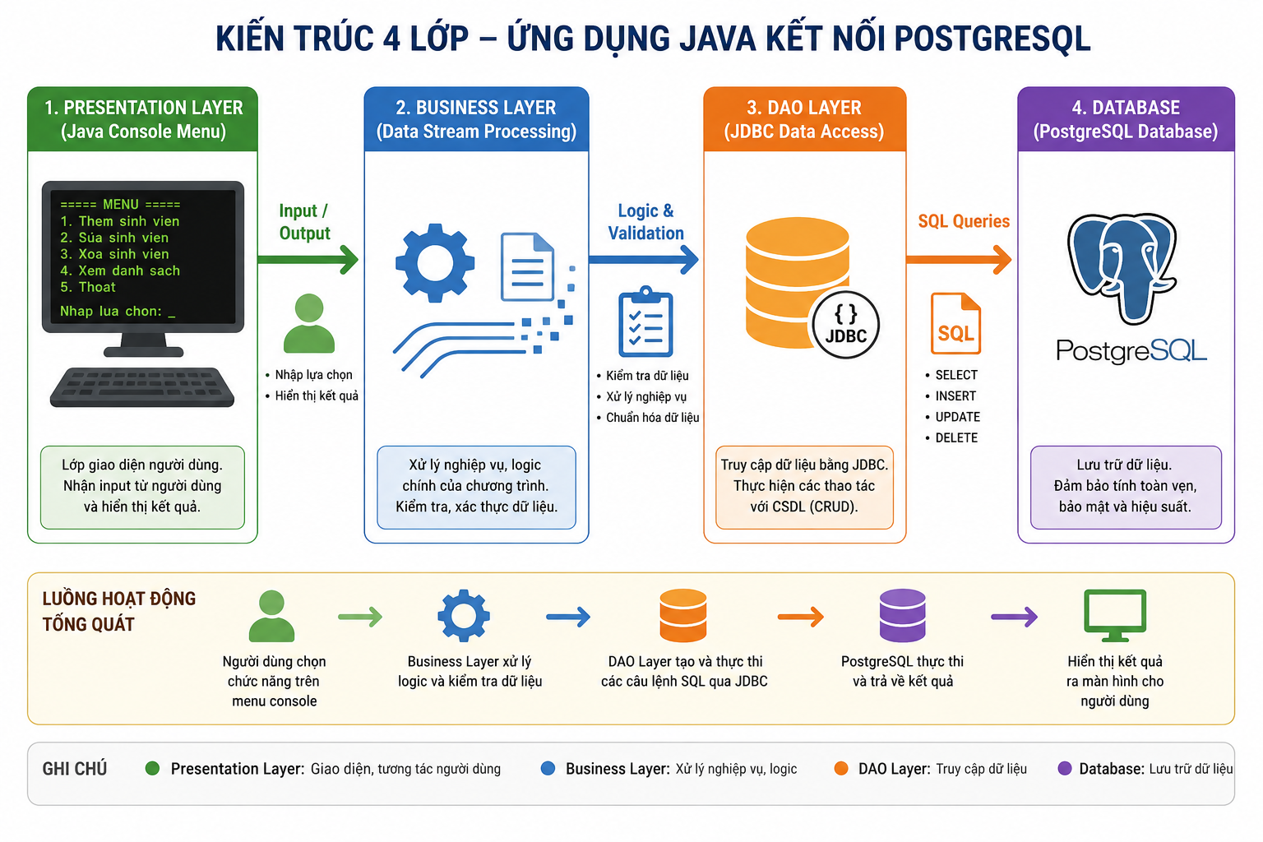

2.2 Biểu đồ Use Case tổng quan
Mô tả rõ ranh giới quyền hạn, giới hạn chức năng phân biệt giữa Admin và Học viên
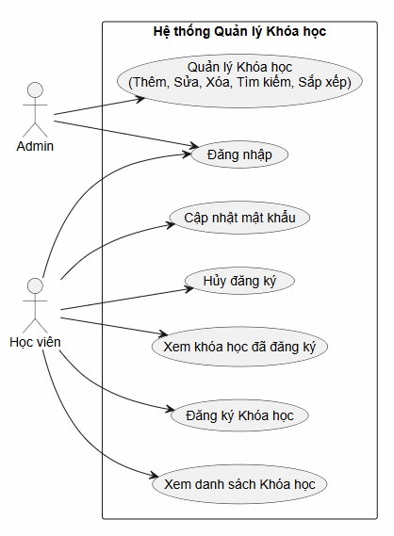

2.3 Mô hình quan hệ cơ sở dữ liệu (ERD)
Phác họa tính liên kết dữ liệu giữa các thực thể Admin, Student (Học viên) và Course (Khóa học).
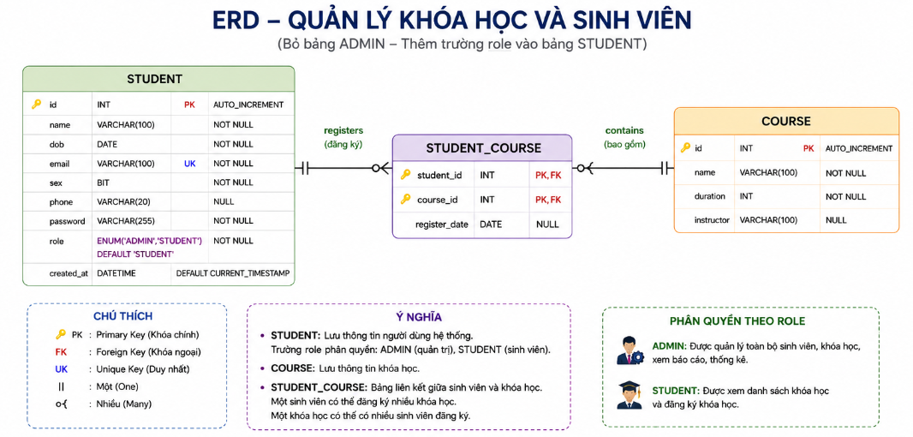

3. Yêu cầu bảo mật (Security Requirement)
Trong phạm vi ứng dụng Java Console, hệ thống sẽ giới hạn bảo mật thông qua tầng xác thực cơ sở dữ liệu:
- Kiểm soát truy cập: Hệ thống khởi tạo riêng biệt Menu Đăng nhập Học viên và Đăng nhập Admin.
- Validation: Bắt buộc validate dữ liệu đầu vào không được để trống. Nếu phát hiện thông tin đăng nhập sai, hệ thống cảnh báo và yêu cầu nhập lại thay vì thoát chương trình.
- Bảo vệ mật khẩu: Mật khẩu của Admin và Học viên lưu trữ tại CSDL nên được mã hóa, từ chối lưu theo định dạng văn bản gốc (Plain Text).

4. Đặc tả Use Case (Use Case Specification)

UC-01: Quản trị Khóa học

Thuộc tính | Chi tiết
Mã Use Case | UC-01
Tên Use Case | Đăng nhập hệ thống (Dành cho cả Admin và Học viên)
Tác nhân | ADMIN, STUDENT
Điều kiện tiên quyết | Người dùng đã khởi động ứng dụng Console và kết nối cơ sở dữ liệu PostgreSQL thành công
Luồng sự kiện chính | 1. Hệ thống in ra màn hình Console Menu Đăng nhập (VD:  1. Đăng nhập  2. Đăng ký  3. Thoát)  2. Hệ thống yêu cầu nhập thông tin tài khoản (Username với Admin hoặc Email với Học viên) và Mật khẩu  3. Ứng dụng gọi phương thức từ tầng DAO, sử dụng JDBC để truy vấn SELECT kiểm tra đối chiếu dữ liệu trong DB  4. Kiểm tra thông tin người dùng có quyền hạn gì và điều hướng đến đúng menu của quyền hạn  5. Nếu hợp lệ, hệ thống thông báo thành công và điều hướng sang Menu tương ứng của Admin hoặc Học viên
Luồng ngoại lệ | - Dữ liệu trống: Nếu người dùng nhấn Enter mà không nhập gì, hệ thống sử dụng vòng lặp (VD: while) để in ra cảnh báo "Không được để trống" và bắt nhập lại  - Sai thông tin: Nếu truy vấn DAO trả về null (không khớp tài khoản/mật khẩu), hệ thống thông báo "Tài khoản hoặc mật khẩu không chính xác" và yêu cầu nhập lại thay vì tắt chương trình

UC-02: Tham gia khóa học

Thuộc tính | Chi tiết
Mã Use Case | UC-02
Tên Use Case | Quản lý Danh mục Khoá học
Tác nhân | ADMIN
Điều kiện tiên quyết | Đăng nhập thành công với người dùng có role là ADMIN
Luồng sự kiện chính | 1. Hệ thống hiển thị Menu Quản lý Khóa học:  [1] Xem danh sách  [2] Thêm mới  [3] Chỉnh sửa  [4] Xóa  [5] Tìm kiếm  [6] Sắp xếp  [7] Đăng xuất  2. Admin chọn chức năng tương ứng:  - Thêm mới: Nhập tên, thời lượng, giảng viên. DAO thực thi lệnh INSERT INTO  - Chỉnh sửa: Nhập ID khóa học. Hệ thống hiển thị Menu con chọn thuộc tính cần sửa (Tên, Thời lượng...). Nhập giá trị mới và DAO thực thi lệnh UPDATE  - Xóa: Nhập ID khóa học. Hệ thống bắt buộc hiển thị câu hỏi xác nhận Bạn có chắc chắn muốn xóa (Y/N)?. Nếu nhập Y, DAO thực thi DELETE  - Tìm kiếm/Sắp xếp: Tầng Business gọi DAO lấy toàn bộ dữ liệu khóa học đưa vào một List<Course>. Sau đó, sử dụng Java Stream API (filter(), contains(), sorted()) để lọc kết quả hoặc sắp xếp (tăng/giảm dần theo ID hoặc Tên) rồi in ra màn hình
Luồng ngoại lệ | - Nhập sai định dạng: Khi yêu cầu nhập ID (số nguyên) mà Admin nhập chữ, khối try-catch (NumberFormatException) sẽ bắt lỗi và yêu cầu nhập lại  - ID không tồn tại: Khi Sửa hoặc Xóa, nếu truy vấn ID không có trong DB, thông báo "ID khóa học không tồn tại, vui lòng kiểm tra lại"

UC-03: Cập nhật tài khoản

Thuộc tính | Chi tiết
Mã Use Case | UC-03
Tên Use Case | Tra cứu và Đăng ký khoá học
Tác nhân | STUDENT
Điều kiện tiên quyết | Đăng nhập thành công với người dùng có role là STUDENT
Luồng sự kiện chính | 1. Hệ thống hiển thị Menu Học viên:  [1] Xem khóa học đang có  [2] Đăng ký học  [3] Xem khóa đã đăng ký  [4] Hủy đăng ký  [5] Đổi mật khẩu  [6] Đăng xuất  2. Học viên chọn chức năng tương ứng:  - Xem/Tìm kiếm: Lấy toàn bộ khóa học vào List<Course> và in ra dưới dạng bảng. Nếu tìm kiếm, dùng Stream.filter() để lọc theo chuỗi do học viên nhập  - Đăng ký: Nhập ID khóa học muốn học. Hệ thống kiểm tra điều kiện (Khóa học có tồn tại không? Học viên đã đăng ký khóa này chưa?). Nếu thỏa mãn, DAO gọi INSERT INTO bảng trung gian STUDENT_COURSE  - Xem khóa đã đăng ký (Kèm sắp xếp): Lấy danh sách khóa học dựa trên ID của học viên qua câu lệnh JOIN. Học viên có thể chọn sắp xếp kết quả theo tên khóa học hoặc ngày đăng ký bằng cách sử dụng Stream.sorted(Comparator)  - Hủy đăng ký: Nhập ID khóa học. Hệ thống kiểm tra xem quản trị viên đã chốt xác nhận chưa (nếu bảng có cột status). Nếu chưa, DAO gọi lệnh DELETE khỏi bảng STUDENT_COURSE
Luồng ngoại lệ | Đăng ký trùng lặp: Nếu truy vấn DB phát hiện cặp student_id và course_id đã tồn tại, hiển thị thông báo "Bạn đã đăng ký khóa học này rồi!"

UC-04: Cập nhật bảo mật tài khoản

Thuộc tính | Chi tiết
Mã Use Case | UC-04
Tên Use Case | Đổi mật khẩu bảo mật cá nhân
Tác nhân | STUDENT
Điều kiện tiên quyết | Học viên đã đăng nhập thành công vào hệ thống
Luồng sự kiện chính | 1. Học viên chọn chức năng Đổi mật khẩu từ Menu chính  2. Hệ thống yêu cầu nhập các thông tin xác thực: Email hoặc Số điện thoại và Mật khẩu cũ  3. Tầng Business gọi DAO kiểm tra độ chính xác của thông tin này đối với Student ID đang đăng nhập  4. Nếu thông tin khớp, hệ thống yêu cầu nhập Mật khẩu mới  5. Tầng Business tiến hành mã hóa mật khẩu mới (nếu có sử dụng thư viện mã hóa) và gọi lệnh UPDATE xuống PostgreSQL  6. Hiển thị thông báo "Đổi mật khẩu thành công" và đẩy học viên về Menu chính (hoặc ép đăng xuất bắt đăng nhập lại)
Luồng ngoại lệ | - Xác thực thất bại: Nếu thông tin email/SĐT hoặc mật khẩu cũ không đúng với cơ sở dữ liệu, từ chối cho nhập mật khẩu mới và báo lỗi truy cập  - Validate mật khẩu mới: Nếu mật khẩu mới để trống hoặc quá ngắn (tùy logic sinh viên tự định nghĩa), yêu cầu nhập lại mật khẩu mới

5. Những yêu cầu khác (Other Requirement)
- Menu Console Navigation:
  - Thiết kế Menu dạng lặp vô hạn while(true).
  - Luôn luôn phải có lựa chọn "Quay về menu chính" ở mỗi menu con.
  - Phím số/ký tự không hợp lệ phải hiển thị thông báo "Lựa chọn không hợp lệ" và hiển thị lại Menu.
- Xử lý ngoại lệ (Exception Handling): Bắt buộc sử dụng khối try-catch (InputMismatchException, NumberFormatException) khi lấy input từ Scanner để chống Crash ứng dụng khi Admin nhập chữ thay vì số.

6. Yêu cầu tích hợp (Integration)
- Thư viện kết nối CSDL: Bắt buộc Import thư viện postgresql-connector-java.jar (phiên bản phù hợp) vào dự án.
- Kết nối CSDL (Connection): Thiết kế class riêng biệt (ví dụ DBContext hoặc JDBCUtil) chứa phương thức tĩnh trả về đối tượng Connection. Cần kiểm tra kết nối ngay tại thời điểm khởi động chương trình (Buổi 1 theo lộ trình đề ra).

7. Phụ lục (Appendices)

Cấu trúc thiết kế Cơ sở Dữ liệu chi tiết
Lưu ý: Để phù hợp với PostgreSQL, cột tự tăng sẽ được triển khai bằng kiểu SERIAL hoặc cú pháp GENERATED ALWAYS AS IDENTITY

Link thông tin các bảng

